
Universidad Peruana Unión
Facultad de Ingeniería y Arquitectura
E.P. de Ingeniería de Sistemas

INFORME DE VALIDACIÓN INTERNA, VALIDACIÓN EXTERNA
Y CONFIABILIDAD DE LOS RESULTADOS
Detección temprana de comportamientos anómalos en redes de datos
mediante modelos predictivos y un mecanismo de control inline

Campo | Detalle
Curso | Investigación V · Ciclo X
Docente | Ing. Nemias Saboya Ríos
Integrantes | Rubén Mark Salazar Tocas  Uziel Elias Sauñe Fernandez
Asesores | Ing. Nemias Saboya Ríos · Ing. Fernando Manuel Asin Gómez
Fecha | 19 de agosto de 2026
Lima, agosto de 2026

1. Estado general de los resultados
Se evaluó de forma rigurosa si los resultados obtenidos son válidos y confiables, aplicando los tres criterios solicitados. Cada criterio indica qué se abordó de manera concreta, qué parcialmente y qué no se abordó.
Criterio | Estado | Síntesis
Validación interna | PARCIAL | Controles anti-fuga reales y verificados, pero el modelo final se eligió observando el conjunto de prueba
Validación externa | INSUFICIENTE | Medida en operación real y refutada: el error sobre tráfico legítimo intenso es 5 veces el de laboratorio
Confiabilidad | ALTA | Resultados reproducibles: al repetir la evaluación se obtienen exactamente las mismas cifras

Lectura general
Los resultados sí sostienen que el sistema detecta y bloquea ataques reales en tiempo real (detección del 88.8 % sobre ataques genuinos, ROC-AUC de 0,974, bloqueo en una mediana de 8 segundos). No sostienen todavía que lo haga sin penalizar el tráfico legítimo intenso. La debilidad principal no está en la ingeniería del sistema, sino en el diseño estadístico de la evaluación.

2. Validación interna
¿Los resultados obtenidos se deben realmente a lo que el estudio dice haber probado?
✔ Abordado de manera concreta
Aspecto | Evidencia verificable
Sin fuga de datos entre particiones | Auditoría automática: ningún episodio se reparte entre entrenamiento, validación y prueba
Sin información futura en las variables | Prueba unitaria: un evento posterior no altera una ventana ya cerrada
Umbral fijado antes de ver la prueba | Cuantil α = 0,05 solo sobre validación (k = 13, n = 273); el escalador se ajusta solo con entrenamiento
Evaluación en un solo paso | Sin reentrenar tras ver resultados; registro sellado con hash del calibrador y del repositorio
Detección de una fuga propia | Un experimento con selección contaminada fue identificado y marcado como “no debe citarse”
◐ Abordado parcialmente
- Análisis de sensibilidad. Se ejecutó con 10 semillas, ponderación por episodio y colapso de duplicados, pero solo sobre los modelos descartados. El modelo finalmente elegido no recibió ninguna prueba de estabilidad.
✘ No abordado
- Selección del modelo sin contaminar la prueba. El modelo se eligió después de observar su desempeño en el conjunto de prueba. El registro del proyecto documenta que ese modelo estaba designado como “comparador” y que la política prohibía promoverlo por ganar una métrica posterior. En consecuencia, el 88.3 % de detección es el máximo entre 7 candidatos evaluados sobre los mismos datos, sin conjunto reservado que permita una estimación sin sesgo optimista.
- Pruebas de significancia estadística. No se realizó ninguna prueba (t, Wilcoxon o equivalente) que compare los modelos entre sí.

3. Validación externa
¿Los resultados se generalizan a otros contextos, poblaciones o condiciones de uso?
✔ Abordado de manera concreta
- Se midió el sistema completo en operación real, no solo el modelo en laboratorio: 2 pases de 29 corridas más 2 pruebas de aislamiento, con motor y bloqueo activos.
- Ataques genuinos desde una máquina atacante real en 6 familias distintas, no simulados por inyección de datos.
- Se declaró la procedencia heterogénea de los datos de ataque: 161 ventanas reales y 18 heredadas, reportadas por separado (88.8 % frente a 83,3 %).
✘ Resultado que refuta la generalización
Es el hallazgo más importante del informe y se reporta aunque sea desfavorable:
Condición de medición | Falsos positivos | IC 95 %
Laboratorio (conjunto de prueba) | 4.71 % (13/276) | 2,8 % – 7,9 %
Operación real · pase 1 | 25,8 % (16/62) | 16,6 % – 37,9 %
Operación real · pase 2 | 23,0 % (17/74) | 14,9 % – 33,7 %

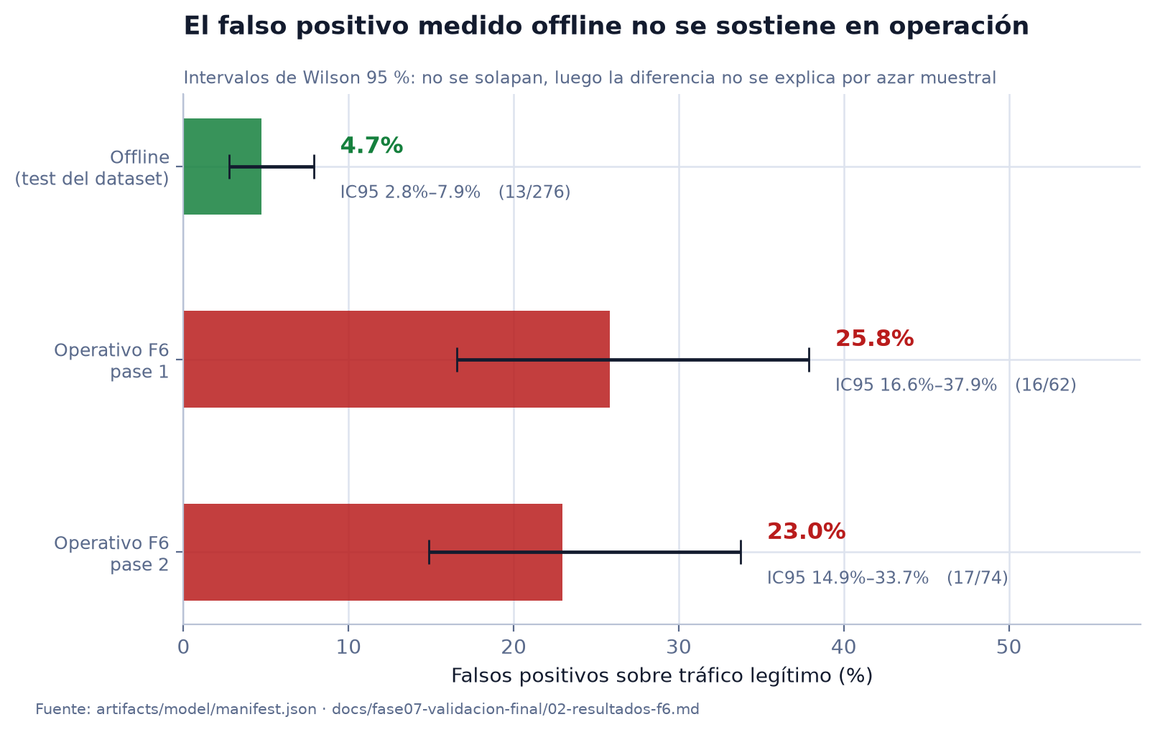
Figura 1. Los intervalos de confianza no se solapan: la diferencia no se explica por azar muestral.
Evidencia adicional en aislamiento
Se reprodujo sin contaminación entre pruebas: una transferencia legítima de 200 Mbit/s generó una ventana que cruzó el umbral y bloqueó a un cliente legítimo durante 120 segundos. Otra ventana de la misma transferencia se permitió por apenas 0,0014 puntos de score, lo que indica que el tráfico legítimo intenso cae dentro del margen de decisión del modelo.

✘ No abordado
- Partición por sesiones independientes. La división se hizo por índice de repetición, por lo que los 38 perfiles de tráfico aparecen en las tres particiones: se mide repetibilidad del escenario, no generalización a tráfico no visto.
- Jornada de validación temporal externa. No existe un conjunto capturado en fecha distinta y reservado sin participar en entrenamiento ni calibración.
- Diversidad de escenarios. Faltan seis escenarios legítimos previstos (SSH, SCP/SFTP, SMB, respaldo, streaming y actualizaciones) y no hay captura multi-sistema-operativo.

4. Confiabilidad
¿Repetir el procedimiento produce los mismos resultados?
✔ Abordado de manera concreta
Aspecto | Evidencia
Reproducibilidad verificada | Al reevaluar el modelo congelado se obtuvieron exactamente las mismas cifras del registro original (13/276 y 158/179)
Integridad de artefactos | SHA-256 de datos, modelo y programa de calibración; repositorio verificado limpio antes y después
Trazabilidad | 330 registros de cambios · 181 documentos de campañas · 162 revisiones independientes
Estabilidad operativa | 100 % de disponibilidad en 57 corridas, sin pérdida de paquetes en captura
Consistencia entre repeticiones | Los dos pases de validación operativa dieron resultados equivalentes (25,8 % y 23,0 %)
◐ Abordado parcialmente
Cuantificación de la incertidumbre. El trabajo original no calculó ninguna medida de dispersión. Se incorporan en este informe intervalos de confianza de Wilson al 95 %, que revelan un problema que las cifras puntuales ocultaban:
Cifra reportada | IC 95 % real | Lectura
50 % de detección en fuerza bruta (3/6) | 18,8 % – 81,2 % | Con n = 6 no sostiene ninguna conclusión
55,2 % en password-spray (16/29) | 37,5 % – 71,6 % | Intervalo muy amplio; conclusión débil
88.3 % de detección global (158/179) | 82,7 % – 92,2 % | Sólido
✘ No abordado
- Repetición del experimento de modelado. La calibración se ejecutó una sola vez; no hay repeticiones independientes que permitan estimar la variabilidad del umbral.
- Confiabilidad inter-evaluador. No aplica al diseño actual, que no emplea jueces ni instrumentos de percepción.

5. Qué falta y cómo se abordará con el tiempo disponible
Ordenado por relación entre costo y beneficio. Ninguna acción de los bloques A y B requiere capturar datos nuevos.
# | Acción | Corrige | Tiempo
A1 | Declarar la selección posterior del modelo y que la detección reportada es una estimación optimista | Validez interna | Horas
A2 | Incorporar los intervalos de confianza a todas las proporciones reportadas | Confiabilidad | Horas
A3 | Sustituir las conclusiones sobre familias con n ≤ 6 por declaración de muestra insuficiente | Confiabilidad | Horas
A4 | Reportar el error operativo (23–26 %) junto al de laboratorio (4,71 %) | Validez externa | Horas
A5 | Publicar el diccionario de fórmulas de las 14 variables nuevas | Constructo | Horas
B1 | Ejecutar la prueba de ablación por capas (L3/L4/L7) y la comparación 14 vs. 28 variables | Constructo | 1–2 días
B2 | Prueba de estabilidad por remuestreo del modelo elegido | Validez interna | Horas
B3 | Prueba de significancia entre modelos | Validez interna | Horas
C1 | Capturar una jornada nueva y reservarla como validación temporal externa | Validez externa | Días
C2 | Recalibrar el umbral incluyendo tráfico legítimo intenso y repetir la validación | Validez externa | 1–2 semanas

Compromiso realista
Con el tiempo disponible se ejecutarán los bloques A y B antes de cerrar la tesis: cubren los dos requisitos formales pendientes y corrigen la principal deficiencia estadística sin requerir experimentación nueva. El bloque C se declarará como trabajo futuro, indicando con precisión qué quedaría por demostrar.

6. Conclusión
Los resultados sostienen una afirmación acotada y verdadera: se demostró la viabilidad de detectar comportamientos anómalos y ejercer control en línea en tiempo real sobre una red real, con capacidad discriminante alta (ROC-AUC = 0,974), detección del 88.8 % sobre ataques genuinos y bloqueo en una mediana de 8 segundos.
No sostienen todavía que el sistema sea apto para operación desatendida: sobre tráfico legítimo de alto volumen el error alcanza 23–26 %. Esa limitación está medida, cuantificada y declarada, que es la condición que la hace defendible ante una revisión por pares.
La prioridad antes de cerrar no es mejorar el sistema, sino corregir la inferencia: declarar la selección posterior del modelo, acompañar cada cifra de su intervalo de confianza y ejecutar la ablación pendiente.

Anexo técnico
El análisis completo, con las 11 figuras, la comparación de los 7 modelos evaluados y el detalle de cada hallazgo, está disponible en el repositorio del proyecto: docs/entregables/01-informe-evaluacion-critica.md

